Базя

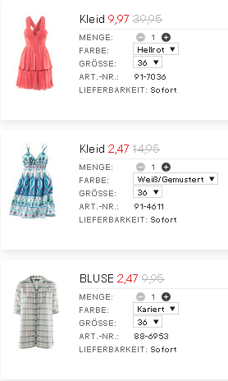
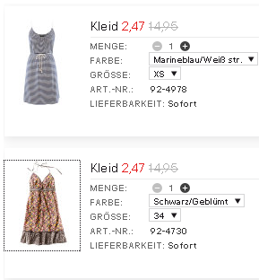
К оплате: 19,85Е*1,14*43 = 973руб
+ Доставка по Гемании: 211/8*5 = 132руб
ИТОГО: 1105руб.
212n

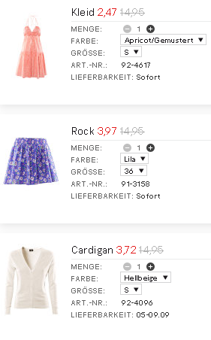
К оплате: 10,16Е*1,14*43 = 498руб
+ Доставка по Гемании: 211/8*3 = 79руб
ИТОГО: 577руб.

